一 Iinux操作

1.1 VirtualBox

1.2 Vagrant

1）镜像仓库里拉取虚拟机

vagrant init centos/7

说明：生成一个vagrantfile文件

2）启动虚拟机

vagrant up

3）连接虚拟机

vagrant ssh

4）虚拟机网络配置

默认：网络地址转换，端口转发（本地一个端口映射一个端口到虚拟机）

修改vagrantfile文件的ip网段为本机192.168.56.#同一网段

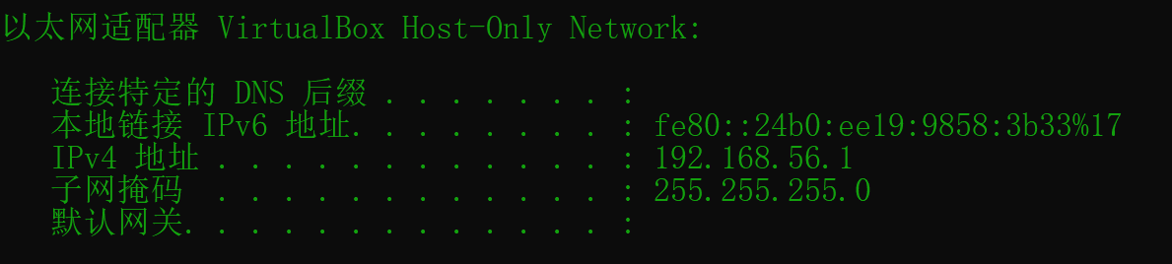

二 IDEAR操作

1 快捷键

ctrl+H 打开继承类

ctrl+D 复制一行

shift+shift 全局搜索

ctrl+N 搜寻文件

shift+enter 开始下一行

ctrl+alt 开始上一行

ctrl+shift+上下键 移动上下行

Ctrl+Alt+Shift+T 修改重命名

Ctrl+Alt+L 重新格式化代码

name.iter 增强for循环

.var 补全创建对象

ctrl+shift+f9 如部署刷新页面

ctrl+shift+t 创建测试用例

shift+F6 修改文件名

ctrl+alt+l 代码整理

ctrl+f12 查看类的所有属性方法

ctrl+T 查看参数

Ctrl + Shift + Enter 自动补全当前语句的分号

三 Kafka

1 搭建环境

1.1）搭建Hadoop集群

Vagrant初始化三台机器hadoop-node

开启账号密码访问：

|  |
| --- |
| 切root  vi /etc/ssh/sshd_config  修改PasswordAuthentication开启为yes  重启服务service sshd restart |

1.2）安装Kafka

1）tar -zxvf .tar -C /catalogue

配置修改：server.properties

|  |
| --- |
| broker.id  log.dirs=/opt/module/kafka/datas  zookeeper.connect=hadoop:2181…kafka |

修改后分发kafka：xsync kafka/ (xsync为写的分发脚本)

配置kafka环境变量：

|  |
| --- |
| vi /etc/profile.d/my_env.sh  export KAFKA_HOME=/opt/module/kafka  export PATH=$PATH:$KAFKA_HOME/bin  source /etc/profile  分发到其他机器 |

2）手动启动Kafka：kafka-server-start.sh -daemon config/server.properties

脚本启动：

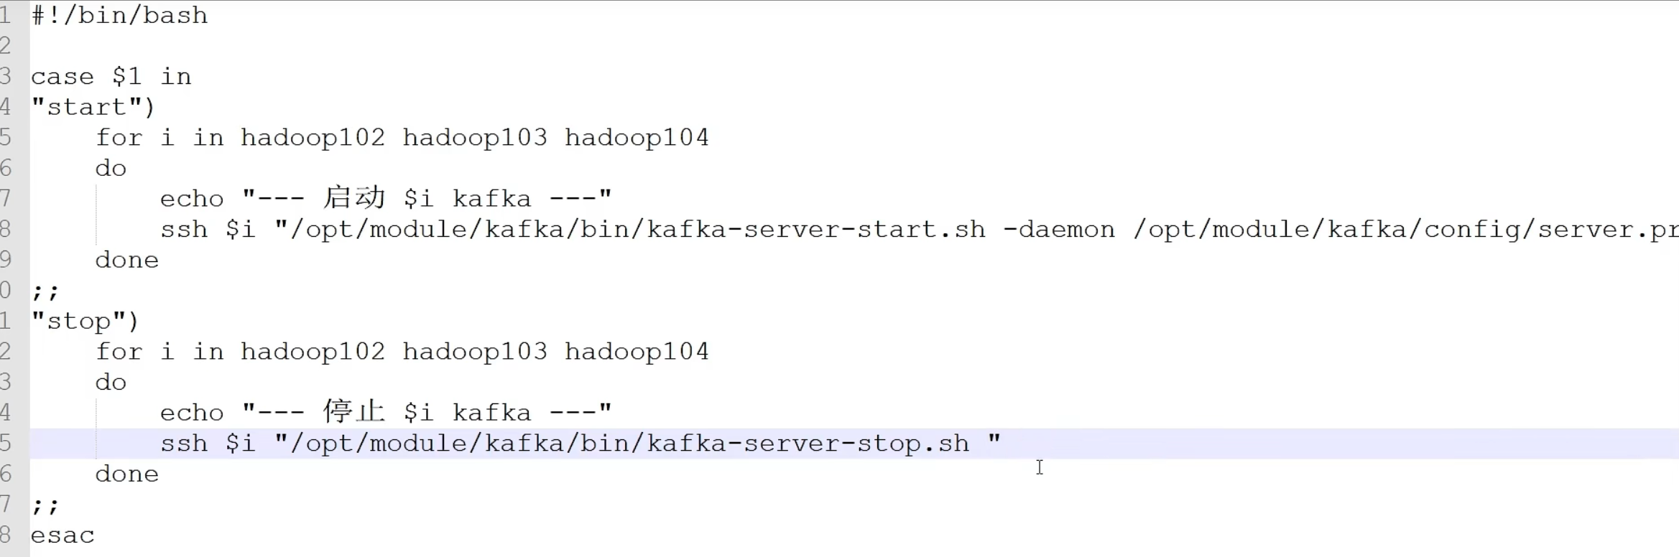

2 Kafka生产者

生产者原理：

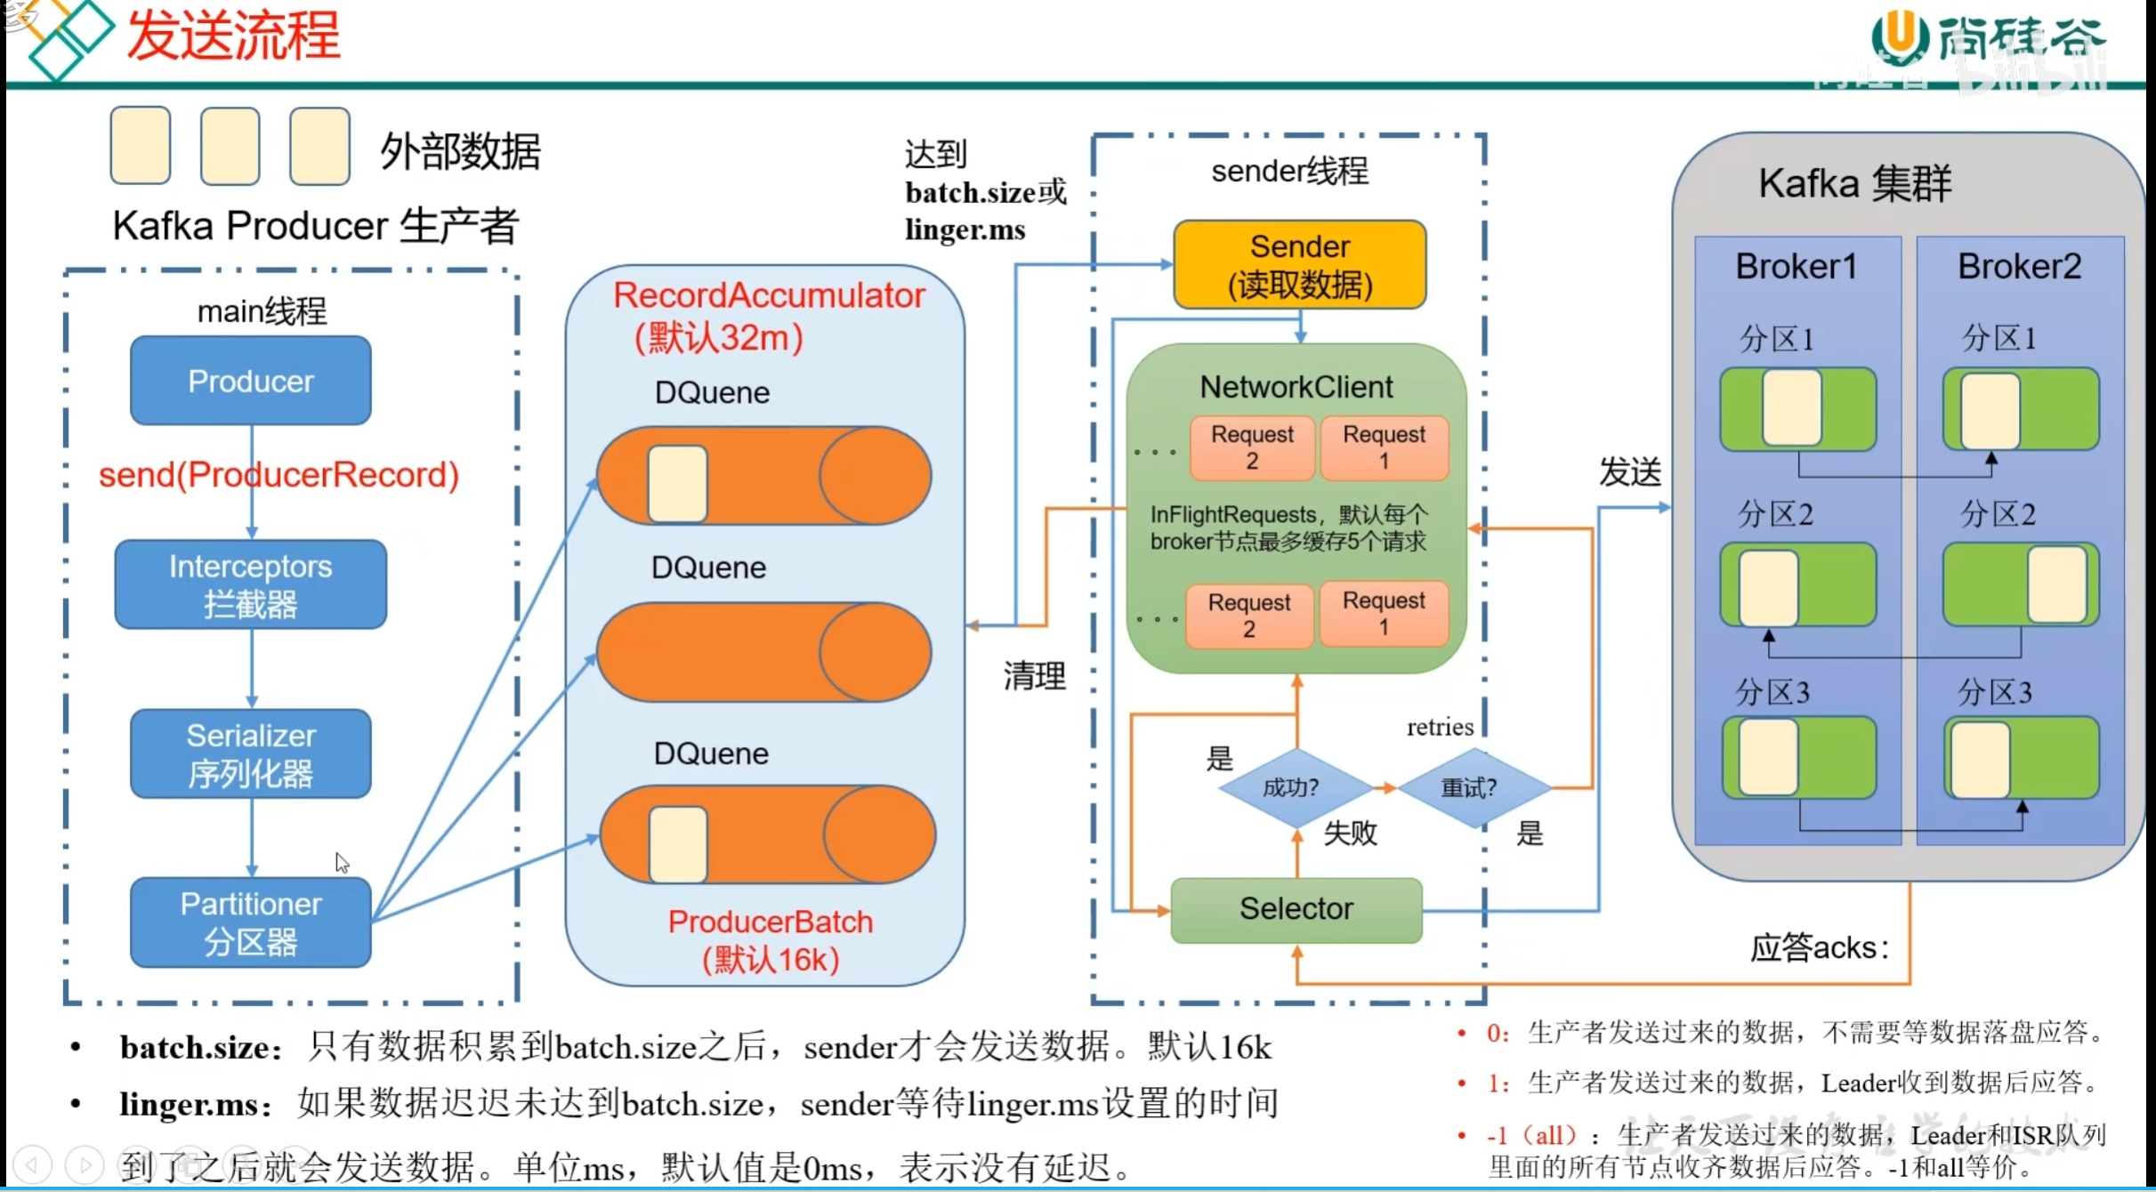

同步和异步发送

生产者分区

ProducerRecord类：指定topic、partition、message

**分区策略**：根据有partition值和key值后，取hashcode值求余到分区。

**提高吞吐量**：

（1）batch.size（批次大小，默认16k）和linger.ms（等待时间）配合使用

（2）compression.type：压缩snappy

（3）RecordAccumulator：缓冲区大小，修改为64m

**数据可靠性：**

应答acks：0（不应答）、1（leader应答）、-1（follower同步后leader应答）

**数据乱序：**

3 kafka broker

# MySql数据库

数据库